헤티히 그룹은 탄탄한 안정성을 기반으로 미래를 향해 지속적으로 도약하고 있습니다
2025 회계연도 매출 14억 유로 달성

가구 하드웨어 분야를 선도하는 글로벌 기업 헤티히 그룹은 독일 키르히렝게른에 본사를 두고 있으며, 2025 회계연도 경영 실적을 공식 발표했습니다. 한 해 내내 쉽지 않은 시장 환경이 이어졌음에도 불구하고, 가족 경영 기업 헤티히는 14억 유로의 매출을 기록하며 전반적인 경영 안정성을 견고히 유지했습니다.

2024년과 비교하면 명목 기준으로는 2% 감소한 수치입니다. 다만 환율 영향을 제외할 경우, 매출은 전년과 동일한 수준을 유지했습니다.

전체 매출의 약 79%를 해외 시장에서 달성했습니다. 2025년 말 기준, 헤티히 그룹은 전 세계에서 약 8,200명의 임직원이 함께하고 있으며, 이 중 약 3,900명이 독일에서 근무하고 있습니다.

“2025년은 명확한 우선순위와 유연한 조직 구조의 중요성을 다시 한번 확인한 해였습니다.” 라고 미하일 레흠쿨 (Michael Lehmkuhl) 대표는 밝혔습니다. “헤티히는 시장 변화를 다층적으로 분석하고, 주도적으로 시장을 만들어갈 분야에 대해 명확한 전략적 결정을 내렸습니다.” “헤티히의 글로벌 시장 경쟁력과 혁신 역량은 탄탄한 안정성을 확보하는 동시에, 미래를 위한 전략적 유연성까지 함께 제공합니다.”

명확한 방향성을 갖춘 투자

2025년 한 해 동안 헤티히 그룹은 총 8,700만 유로를 투자했습니다. 이번 투자는 혁신 역량 강화와 함께 생산·물류 인프라의 체계적 고도화, 그리고 글로벌 주요 지역 시장에서의 전략적 입지 확대에 집중적으로 이루어졌습니다.

“헤티히는 장기적인 성장 잠재력이 확인되는 분야에 집중 투자하고 있습니다.”라고 티모 피퍼(Timo Pieper) 대표이사는 밝혔습니다. “헤티히는 성장 시장과 미래 유망 분야에 역량을 집중해 지속 가능한 시장 경쟁력을 한층 강화해 나가고 있습니다.”

기존 프레젠테이션 형식을 벗어나 프레스 투어 방식으로 진행했습니다.

2026년 연간 실적 발표 기자간담회는 독일 키르히렝게른에 위치한 Hettich Forum에서 다시 한번 특별한 형식으로 진행되었습니다. 기존의 일방적인 발표 형식을 넘어, 헤티히는 다양한 테마 스테이션으로 구성된 프레스 투어를 운영하며 주요 전략 과제를 현장에서 직접 경험할 수 있도록 했습니다.

ComfortSpin, FurnSpin, RoomSpin으로 구성된 SpinLines 제품군을 비롯한 주요 혁신 프로젝트가 이번 행사의 중심을 이루었습니다. 이러한 회전 및 스위블 시스템은 ‘트랜스포밍 스페이스 – 혁신적인 움직임으로 공간에 변화를 더하다’라는 헤티히의 비전을 상징적으로 구현하며, 사회적 변화가 공간을 더욱 유연하게 전환할 수 있는 제품 솔루션으로 연결될 수 있음을 보여줍니다.

헤티히는 이번 자리에서 글로벌 멀티 브랜드 전략 역시 함께 선보였습니다. 헤티히는 FGV와 함께 서로 다른 시장 세그먼트와 차별화된 고객 니즈에 전략적으로 대응하고 있습니다. 두 브랜드는 각각의 독립적인 정체성을 유지하고 있으며, 이를 통해 헤티히는 엔트리 급부터 프리미엄 세그먼트까지 업계 전반의 가치 스펙트럼을 아우르는 유일한 기업으로 자리매김하고 있습니다.

또 하나의 핵심 과제로 각 지역 시장에서의 전략적 입지 확대가 강조되었습니다. 카자흐스탄에 Hettich Central Asia를 설립함으로써, 헤티히 그룹은 성장 잠재력이 높은 중앙아시아 시장에서의 입지를 한층 강화하고 있습니다.

미래를 내다본 전략적 의사결정

시장과 제품 전략은 물론, 조직 운영의 발전 방향 역시 이번 투어에서 주요 의제로 함께 소개되었습니다.

“헤티히가 장기적으로 경쟁력을 유지하며 유연하게 대응할 수 있도록 하는 것이 우리의 목표입니다.”라고 야나 쇤펠트(Jana Schönfeld) 대표이사는 밝혔습니다. “이를 위해 외부 환경과 제반 여건을 현실적으로 진단하는 한편, 헤티히의 전략적 방향에 대해서는 책임 있는 선택과 결정을 이어가고 있습니다.” “긴밀한 협업과 글로벌 차원의 팀워크는 헤티히의 핵심 성공 요인으로 작용하고 있습니다.”

2026년 전망

헤티히 그룹은 2026년에도 시장 전반에서의 빠르고 광범위한 회복은 쉽지 않을 것으로 전망하고 있습니다. 동시에 장기적인 성장 가능성은 여전히 유효하며, 특히 일부 해외 핵심 지역과 스마트 모듈형 솔루션 분야에서 그 잠재력이 더욱 기대되고 있습니다.

명확한 전략적 방향성과 시장과의 긴밀한 지역 밀착 운영, 그리고 차별화된 멀티 브랜드 전략을 기반으로 헤티히 그룹은 기회를 주도적으로 활용하며 글로벌 경쟁력을 한층 확대해 나갈 수 있는 탄탄한 역량을 갖추고 있습니다.

다음 이미지는 아래에서 다운로드하실 수 있습니다www.hettich.com :

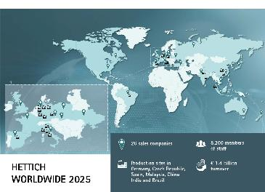
102026_a

헤티히 그룹, 2025년 경영 성과 점검 사진: 헤티히

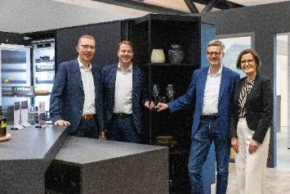
102026_b

헤티히 그룹이 2025년을 돌아봅니다: 티모 피퍼(Timo Pieper) 대표이사, 미하일 레흠쿨 (Michael Lehmkuhl) 대표이사, 안드레아스 헤티히 박사 (Dr. Andreas Hettich), 야나 쇤펠트(Jana Schönfeld) 대표이사. 사진: 헤티히

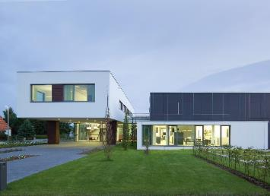
102026_c

독일 키르히렝게른(Kirchlengern) 본사 헤티히 포럼. 사진: 헤티히

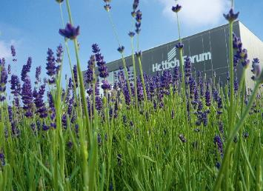
102026_d

독일 키르히렝게른(Kirchlengern) 본사 헤티히 포럼. 사진: 헤티히

헤티히에 관하여
헤티히는 1888 년에 설립되었으며 현재 세계에서 가장 큰 규모의 가구 부품 제조업체입니다. 회사의 본사는 이스트 베스트팔렌(East Westphalia)의 가구 클러스터에 있는 키르히렝거른에(Kirchlengern) 위치합니다. 약 8,200명의 임직원이 100개 이상의 국가에서 미래를 대비한 혁신적인 솔루션을 함께 만들어가고 있습니다. “It’s all in Hettich”라는 브랜드 약속 아래, 헤티히는 전 세계 고객의 요구에 일관되게 부합하는 종합적인 제품 및 서비스 포트폴리오를 제공하고 있습니다. 사회적·공동체적·환경적 책임을 아우르는 지속 가능한 경영은 헤티히가 언제나 최우선 가치로 실천해 온 핵심 원칙입니다. www.hettich.com

